北体大“线上宣讲会”功能已上线（用人单位指南）
为了打造用人单位与毕业生线上沟通交流的平台，北京体育大学“线上宣讲会”功能已经开通，用人单位具体应该如何申请和使用呢？请看以下介绍。
一、注册并完善基本信息
登录“北京体育大学学生就业服务平台(http://jy.bsu.edu.cn/)”，已经注册过的用人单位可直接登录，如未注册过账号，请点击“登录”-“雇主”-“注册账号”，完成注册。
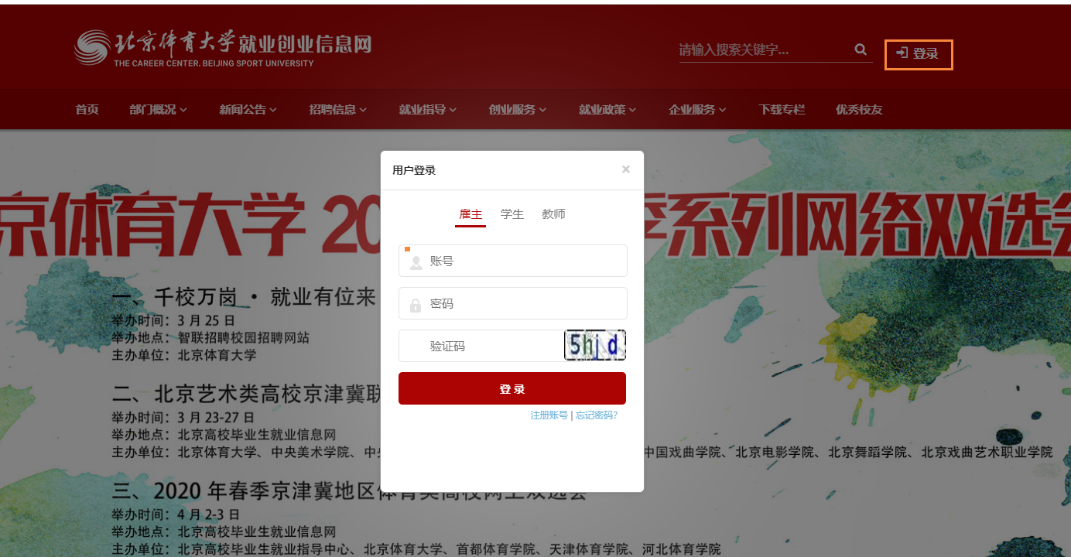
二、预约线上宣讲会流程
用人单位登录后，点击左侧菜单栏中“线上宣讲会预约“，点击想要预约的日期，进入线上宣讲会预约界面，填写相关信息。预约后请等待审核。如通过审核，显示‘去直播’字样 。

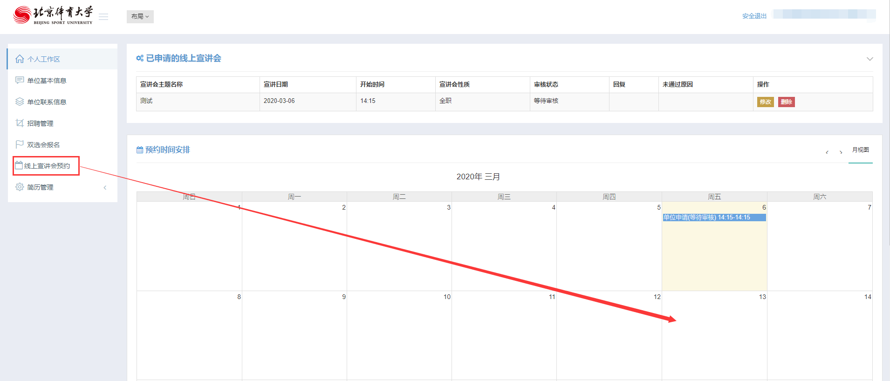
提示信息
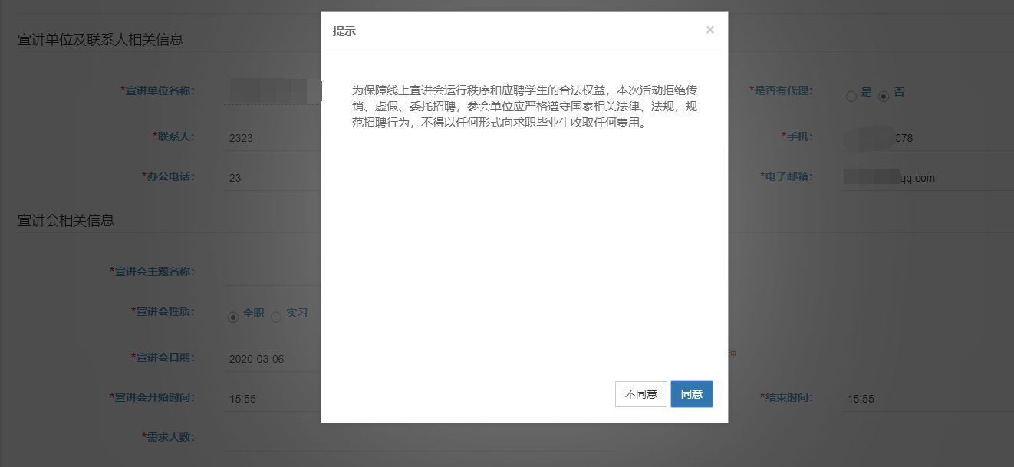
预约界面
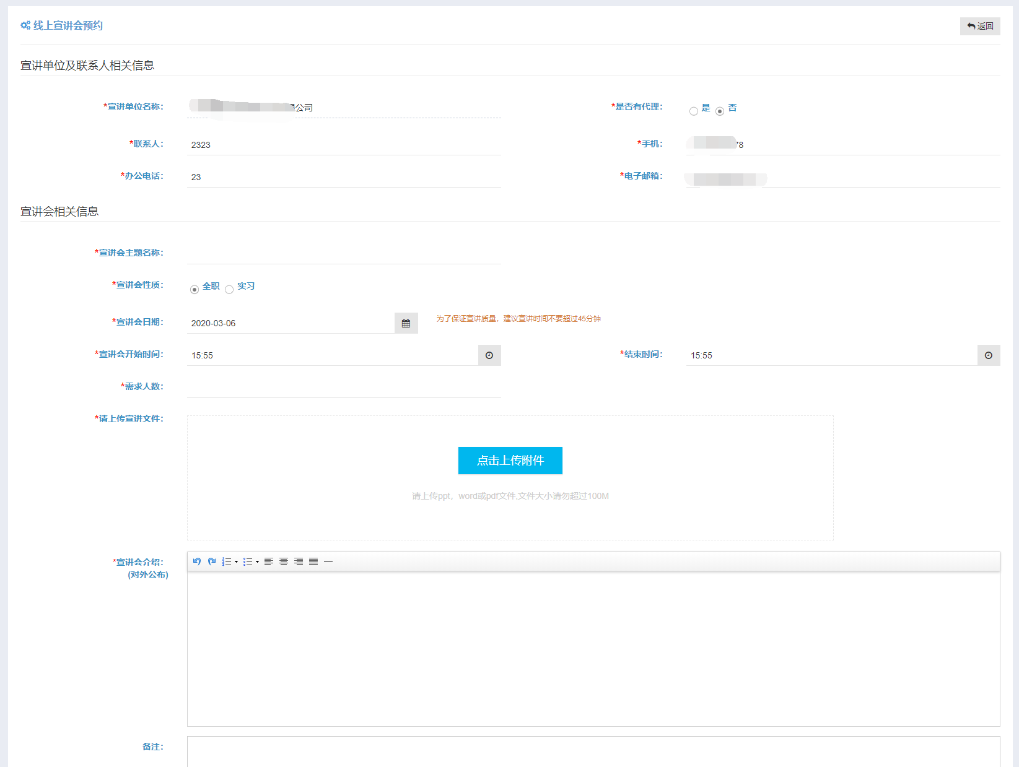
预约完成界面，预约后请等待审核
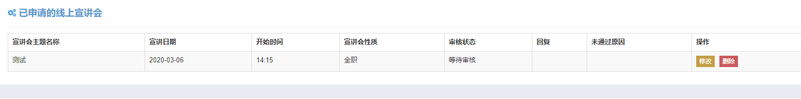
如通过审核，显示‘去直播’字样
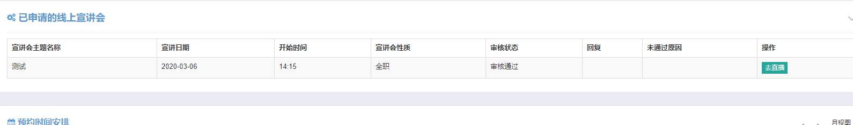
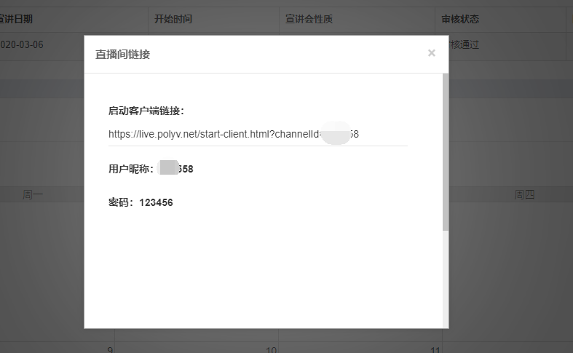
三、直播流程
复制直播链接在新页面中打开，在弹出页面中输入用户昵称和密码。
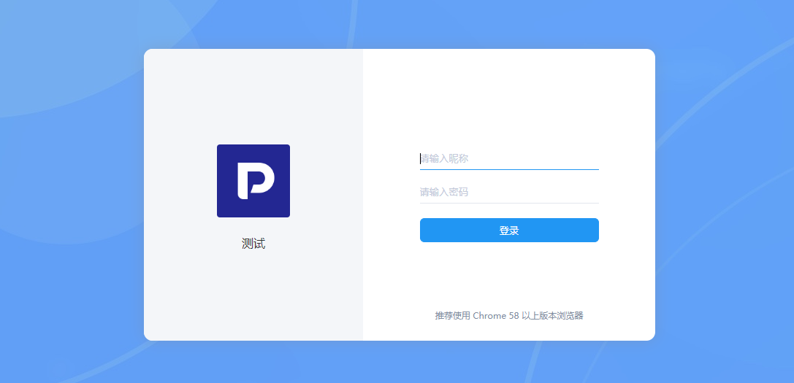
首次使用，请先点击下载客户端软件，下载成功后，返回该页面点击启动。
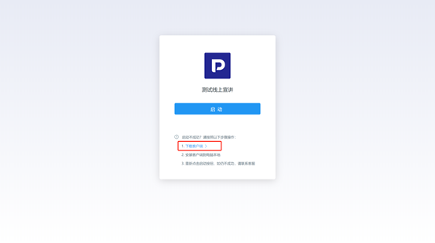
点击启动后，打开弹出窗口选项“打开launch.exe”,会打开客户端录制视频软件
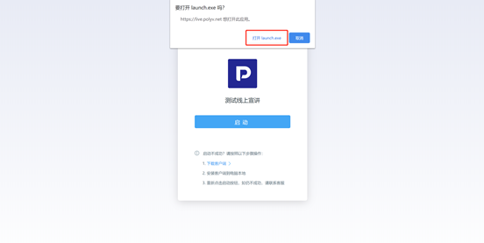
启动客户端界面
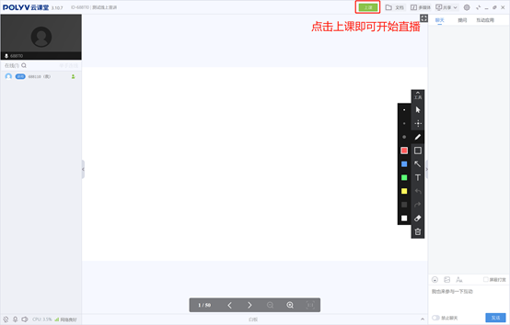
四、客户端功能介绍流程
实时镜头和白板
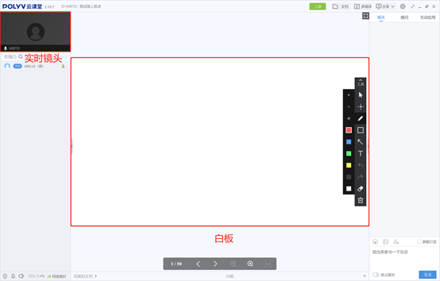
上传ppt
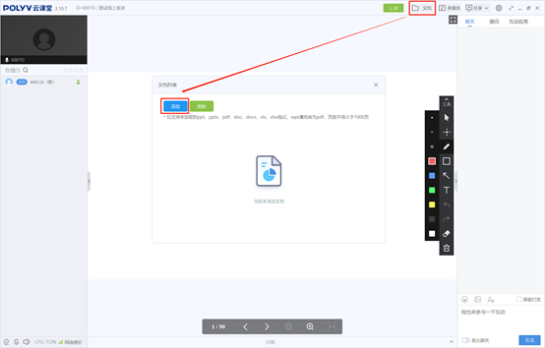
应用同步ppt
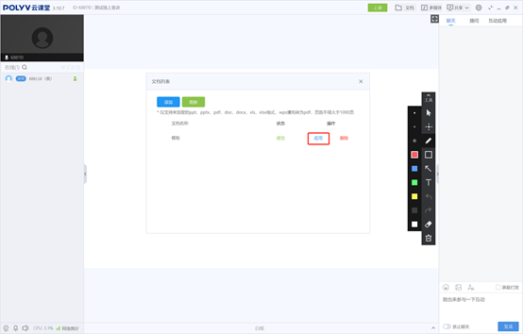
全屏共享（电脑全屏为共享可见范围）
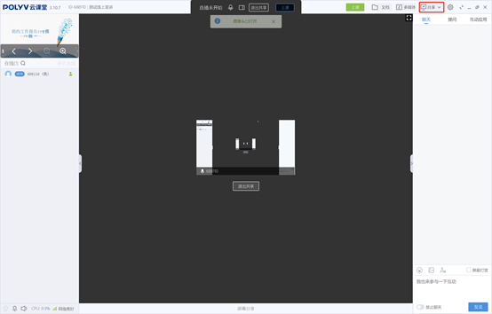
区域共享（红框范围即为共享可见范围）
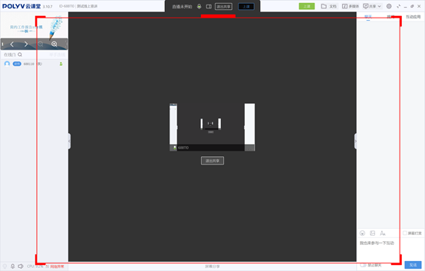
播放视频
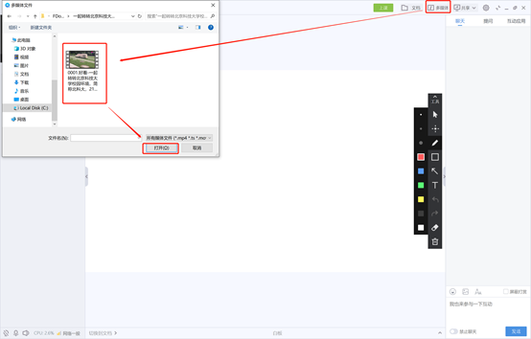
在线互动
